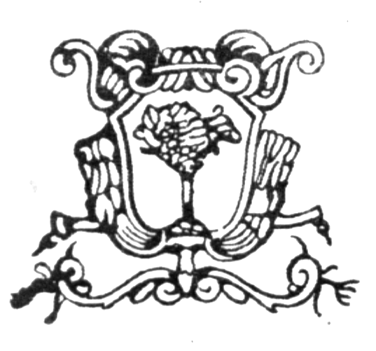
COMUNE DI CERESOLE D’ALBA (CN)
Ufficio Elettorale

ELEZIONI POLITICHE DEL 13 E 14 APRILE 2008

TOTALE VOTANTI CAMERA DEI DEPUTATI

DOMENICA 13 aprile 2008 - ALLE ORE 12,00

 | MASCHI | FEMMINE | TOTALE |  | percentuale votanti |  | percentuale politiche 2006
SEZIONE UNO | 78 | 96 | 174 |  | 20,79 |  | 18,04
SEZIONE DUE | 79 | 92 | 171 |  | 20,41 |  | 19,63
TOTALE | 157 | 188 | 345 |  | 20,60 |  | 18,86

